一、核心期刊与中文EI期刊查询方法：
1、登录中国知网，点击检索框旁边的出版物检索
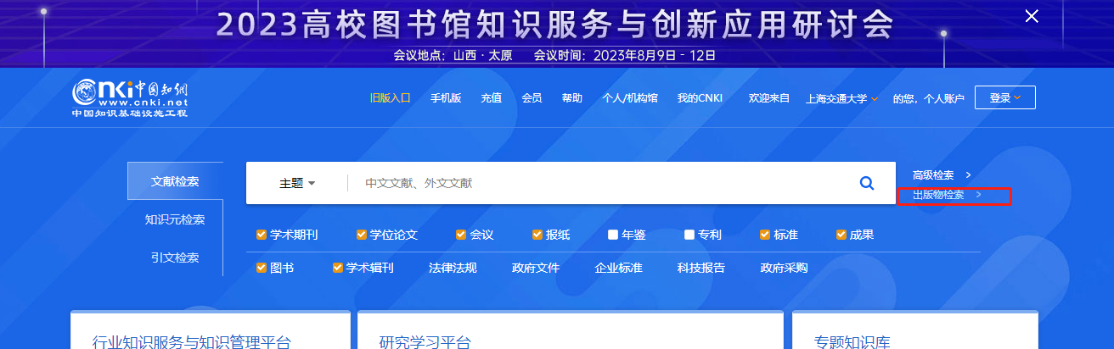
2、输入期刊名称进行检索
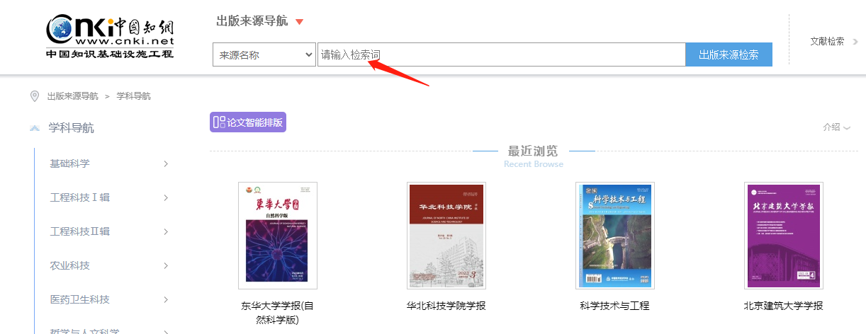
3、显示页面即可确定期刊属于哪一类。
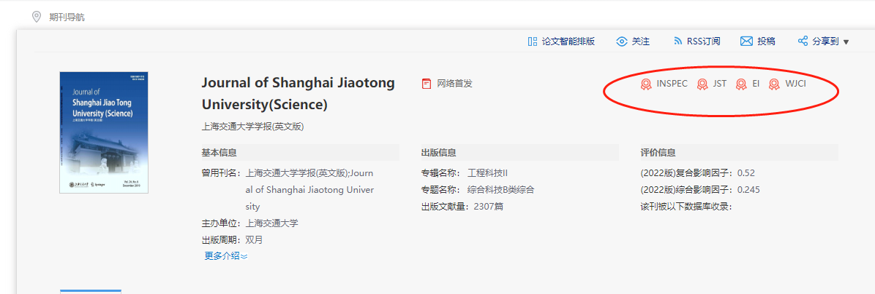
二、SCI期刊查询
1、登录https://www.webofscience.com，输入要检索的文章名称，进行检索。
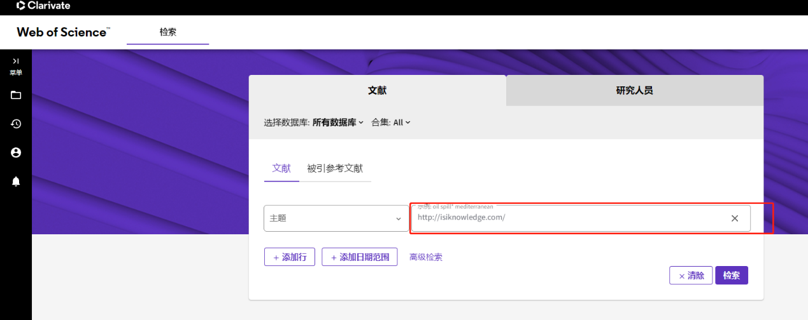
2、点击论文题目进入详情页面，在文献信息中查询到入藏号：wos：0000xxxxxx，即为SCI论文收录号。（注：开头需为WOS）
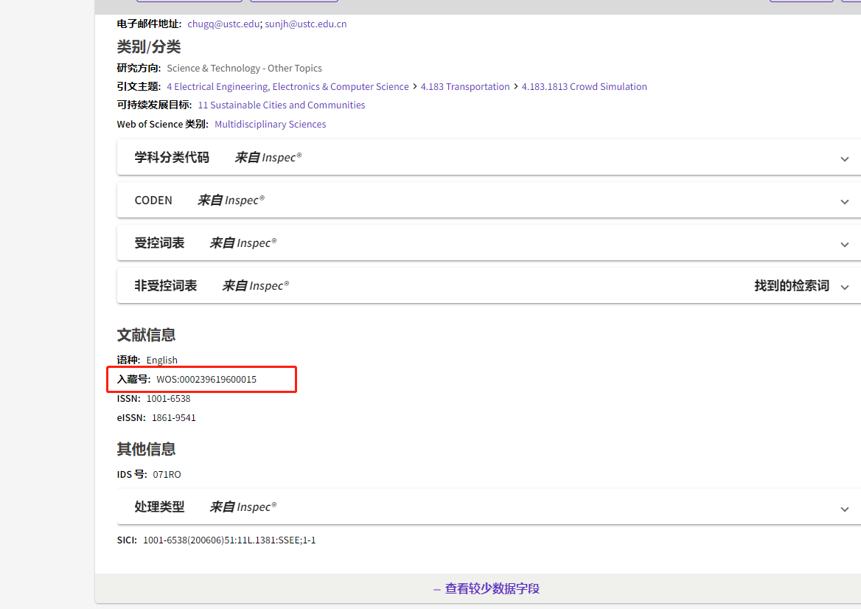
3、或者导出为可打印的HTML文件或者纯文本文件，均可查询。
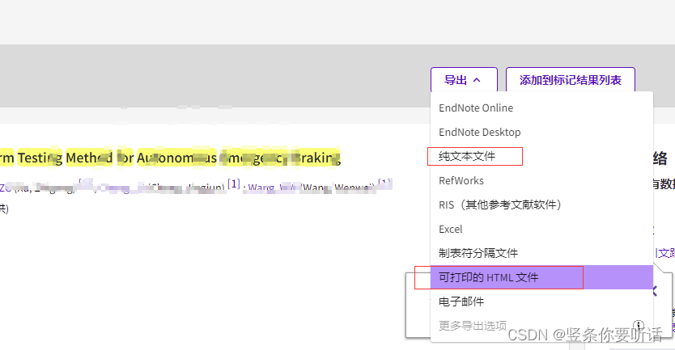
三、EI收录号查询

1.进入https://www.engineeringvillage.com/search/quick.url，检索到自己发表的文章。
2.在“Search Results”里点击“Detailed”，“Accession number”就是文章收录号。

